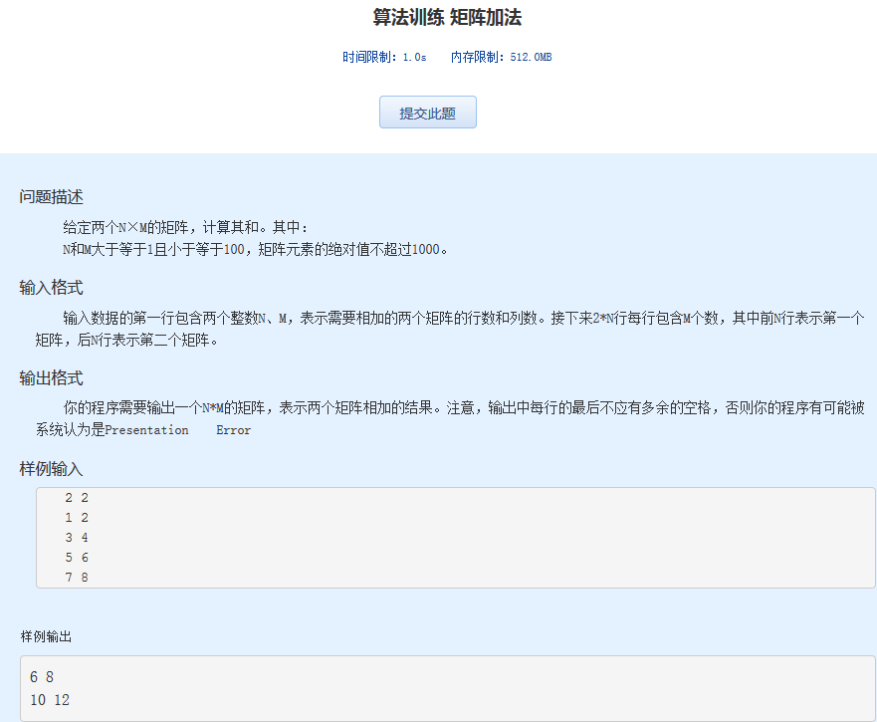算法训练 矩阵加法
时间限制：1.0s 内存限制：512.0MB

问题描述
给定两个N×M的矩阵，计算其和。其中：
N和M大于等于1且小于等于100，矩阵元素的绝对值不超过1000。
输入格式
输入数据的第一行包含两个整数N、M，表示需要相加的两个矩阵的行数和列数。接下来2*N行每行包含M个数，其中前N行表示第一个矩阵，后N行表示第二个矩阵。
输出格式
你的程序需要输出一个N*M的矩阵，表示两个矩阵相加的结果。注意，输出中每行的最后不应有多余的空格，否则你的程序有可能被系统认为是Presentation Error
样例输入
2 2
1 2
3 4
5 6
7 8

样例输出
6 8
10 12

